Tab 1

**מסמך STR**

**4.12.2024**

**שם האפליקציה**

**KSP**

**שם הבודק:** אביב עזרי

**תפקיד:** Scrum Master

**ציוד נדרש:** מכשיר נייד, משתמש פיקטיבי, אשראי.

**סביבת עבודה:** אפליקציה של KSP

**גירסה:** 6.0.2/v9

**הגדרת האפליקציה**

* אתר קניות של מוצרי חשמל ואלקטרוניקה בנוסף תוכלו למצוא

מגוון רחב של מוצרים כגון בשמים, צעצועים לילדים, קוסמטיקה ועוד.

**סוגי הבדיקות שבוצעו**

* פונקציונליות
* שליליות
* התממשקות
* GUI
* נגישות
* שימושיות

**סוגי הפיצ'רים שבוצעו**

* הרשמה
* איזור אישי
* שירות
* תפריט
* קטגוריות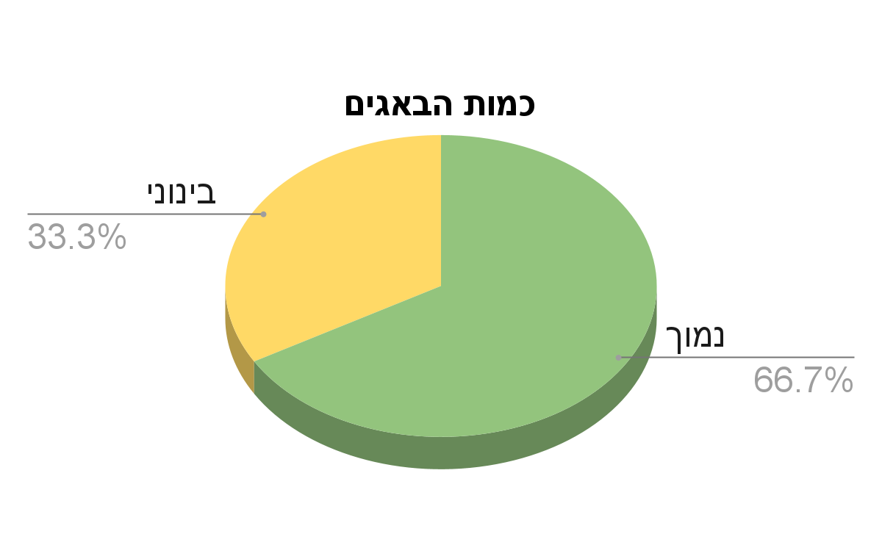
* בית

| **שם הפיצ'ר** | **סה"כ בדיקות** | **עברו** | **נכשלו** |
| --- | --- | --- | --- |
| הרשמה | 16 | 16 | 0 |
| איזור אישי | 12 | 11 | 1 |
| שירות | 8 | 8 | 0 |
| תפריט | 12 | 11 | 1 |
| קטגוריות | 8 | 7 | 1 |
| בית | 11 | 11 | 0 |
| **סה"כ** | **67** | **64** | **3** |

**קריטריון יציאה**

**יציאה -** כל הבאגים הקריטיים תוקנו,

שאר הבאגים לא יעברו את כמות הבאגים המוגדרים בטבלה.

| **נמוך** | **בינוני** | **קריטי** |
| --- | --- | --- |
| 10 | 5 | 0 |

**המלצות ומסקנות**

* להוריד את האופציה של הגדרות מה"תפריט" מכיוון שאין שום צורך

שהיה הגדרות ובנוסף שפה הם עובדים על אותו משבצת.

* להוריד בתפריט את הקטגוריה "תפריט" הנוספת שנמצאת בפנים כי זה גורם לכל התפריט

להיות משוכפל ומיותר.

* הוספת הגדרות - כפתור שבלחיצה עליו היה אפשר לשנות הגדרות כמו גודל גופן צבע אפליקציה ועוד.
* הוספת כפתור התחברות/הרשמות יותר מכוון למשתמש וקל לשימוש מאשר להיכנס לאזור האישי ומשם להתחבר.
* להוריד את את כפתור "ראה את כל הקטגוריות" שממוקם בתפריט מיותר כשיש כפתור

גדול במסך הראשי "קטגוריות".

* לשנות את מיקום וגודל "התראות" אין צורך בכפתור מרכזי וגדול
* להוסיף עוד שפות מלבד אנגלית ועברית.

**סיכום**

מסקנה הוחלט שכן להעלות את האפליקציה לאחר כל הבדיקות מאחר שהמשתמש יכול לבצע רכישה בצורה חלקה, נוחה ומאובטחת.